«Знакомство со свойствами песка».
Конспект ООД в старшей группе
Цель: Формировать у детей представления о свойствах песка.
Задачи:
Познакомить детей со свойствами сухого и мокрого песка (сыпучесть, способность пропускать воду; показать детям, что песок состоит из очень мелких частиц - зёрнышек-песчинок); развивать: познавательную активность детей в процессе экспериментирования; связную речь, мышление, внимание, наблюдательность; расширять, обогащать словарный запас детей словами песок-песчинка, конус, песочные часы, лупа; «сыпучий», «липкий»; воспитывать интерес к окружающему миру, к познавательной деятельности.
Предварительная работа: Рассматривание фотографий с видами построек из песка. Наблюдение и игры с песком на прогулке.
Оборудование: песок, стакан с водой, формочки, лупы, ключ, палочка от мороженого, трубочки для коктейлей, песочные часы, клей, кисточки, чистый лист бумаги, подносы, конверт, почтовая коробка, обручи, музыкальное сопровождение: «Шум ветра», «Пение птиц».
1. Введение в игровую ситуацию.
Воспитатель: Ребята, сегодня к нам в детский сад пришла посылка Незнайки. Посмотрим, что там? (письмо, мешочек с песком и части мозаики).
- Ребята, Незнайка нам прислал письмо, давайте я вам его прочту.
«Дорогие ребята, я решил отправиться в путешествие. Объехал много стран, и вот сейчас попал в такую страну, где много того, что я вам отправил в мешочке. Я не знаю, что это такое. Исследуйте, пожалуйста, его и отправьте мне ответ, где я нахожусь. Незнайка».
Ребята, что нам нужно сделать, чтобы помочь Незнайке? (открыть мешочек)
- Давайте откроем скорее мешочек и узнаем, что же нам отправил Незнайка. (высыпаю на плоское блюдо песок). Что это? (песок).
Воспитатель : Давайте сначала подумаем, где можно увидеть песок? Где его есть много? (на пляже, в песочнице, в пустыне). Верно. (рассмотреть картины)
- Что же такое песок? Об этом мы узнаем и обследуем его в нашей лаборатории.
Подойдите все к первому столу.
2. Практическое экспериментирование.
Воспитатель : Давайте начнём изучение песка.
Опыт №1. Из чего состоит песок?
Воспитатель: Ребята, как можем узнать, из чего состоит песок? (Мы должны его рассмотреть).
- Что может нам помочь рассмотреть песок поближе? (нам поможет лупа). Правильно.
И что вы видите? Из чего он состоит? Песок состоит из песчинок, и у песчинок разная форма.
- Давайте возьмём песок в руки. Что чувствуете? (песок сыпучий). Правильно.
Вывод: Итак, из чего состоит песок? (из песчинок). Какой он? (сыпучий).
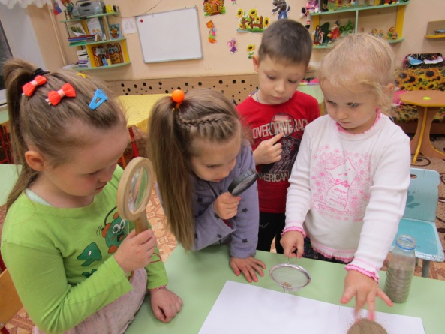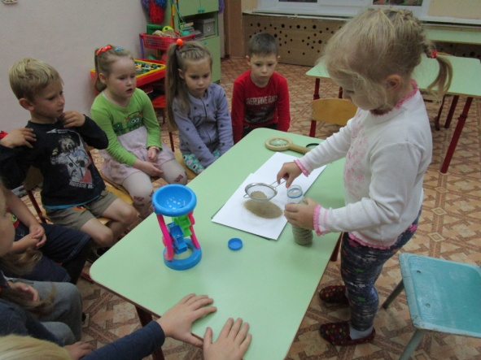
Опыт №2. Песок сухой и мокрый.
- Ребята, каким бывает песок? (Сухим и мокрым).
- От чего сухой песок превращается в мокрый? (От дождя).
Давайте и мы наш песок сделаем сырым. Как мы это можем сделать? (Налить воды).
А, теперь возьмите горсть сухого песка и выпустите его струйкой так, чтобы он падал в одно место. Постепенно на месте падения образуется конус, растущий в высоту.
Давайте попробуем сначала с сухим песком сделать такой конус. (дети пробуют). Получается? (да) А, теперь с сырым. (дети пробуют) Получается? (нет)
- Ребята, как думаете почему с мокрым песком у нас ничего не получилось? (все песчинки слиплись) .
Мокрый песок невозможно сыпать струйкой из ладони, зато он может принимать любую нужную форму.
-Что мы можем сделать из мокрого песка? (Слепить куличики)
Вывод: Сухой песок сыпучий, а мокрый нет.
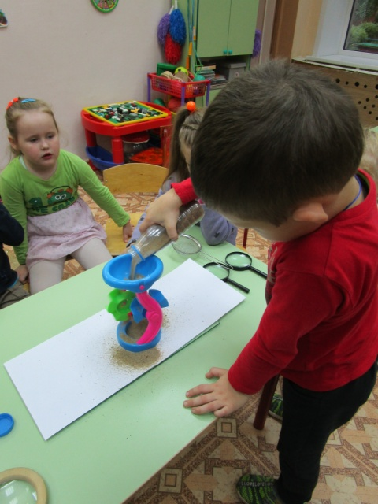
Опыт № 3. Следы на песке.
- Мои помощники переходим к следующему столу. (На столе лежит палочка от мороженого, ключ и плоская ёмкость с песком.)
- Арина, возьми, пожалуйста, ключ в руку и брось его легонько в песок. Паша возьми палочку и тоже брось в песок. Что же осталось на песке? (Убираю предметы)
Дети: Остались следы.
Воспитатель: Правильно. Все предметы оставляют следы.
Ребята, чем-то эти следы отличаются друг от друга или нет? Как вы думаете почему? (ключ тяжелее палочки).
- Кто может оставлять следы на песке? (люди, животные, транспорт и т.д.) Правильно. Попробуйте и вы оставить следы на песке.
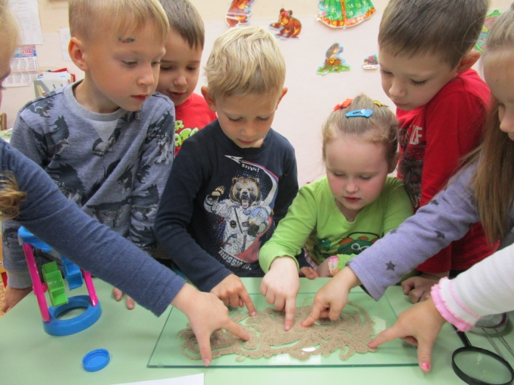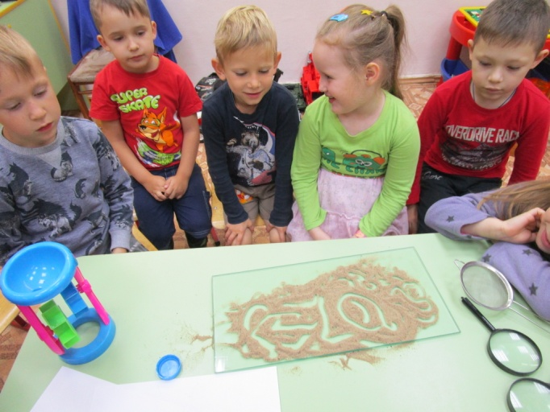
Опыт №4. Движение песка.
Воспитатель: Когда дует ветер, он переносит песок с одного места на другое. И тогда получаются такие красивые узоры. Ещё говорят «песок движется».
Давайте и мы сейчас превратимся в ветерок и будем дуть на песок через трубочку. Легонько дуем. (дуем сперва на сухой песок, а заем на сырой).
- Какой песок нам удалось легко сдуть? (сухой)
- Почему мы не смогли сдвинуть с места сырой песок? (песчинки склеились и он стал тяжёлым). Верно.
Вывод: Песок двигается.
3. Физминутка.
«Ветер»
Ветер дует нам в лицо.
Закачалось деревцо.
Ветерок всё тише, тише.
Деревцо всё выше, выше.
4. Эксперимент: Песочные часы.
- Ребята, на следующем столе есть один предмет. Посмотрите. Кто знает, как этот предмет называется? (Песочные часы)
- Что вы знаете о песочных часах? Часы состоят из двух сосудов, которые соединены между собой узким каналом, через который из верхнего сосуда песок просыпается в нижний. Время зависит от того сколько песка в этих часах. Давайте проследим, за тем, как будет песок просыпаться.
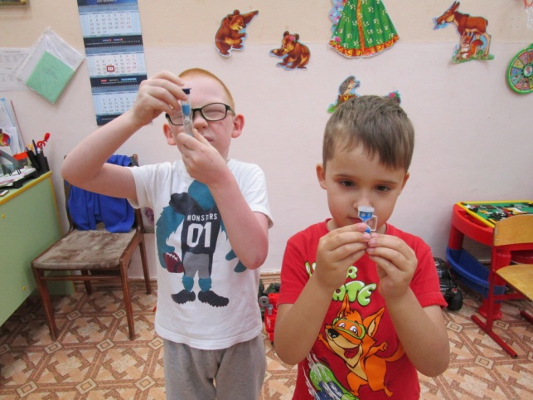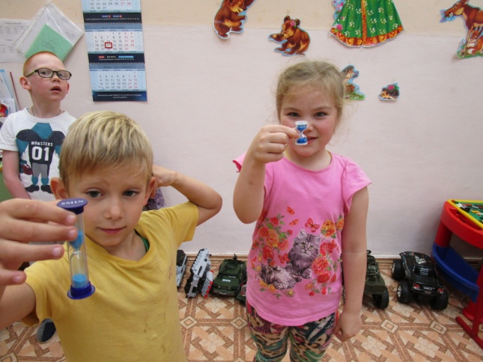

5. Игры детей с песком
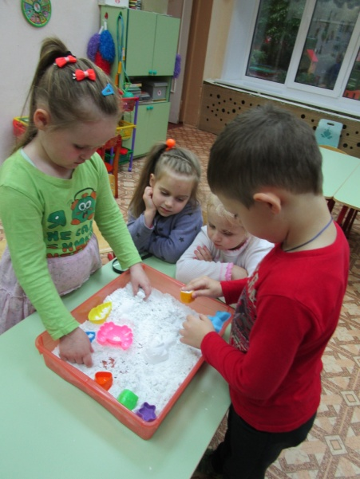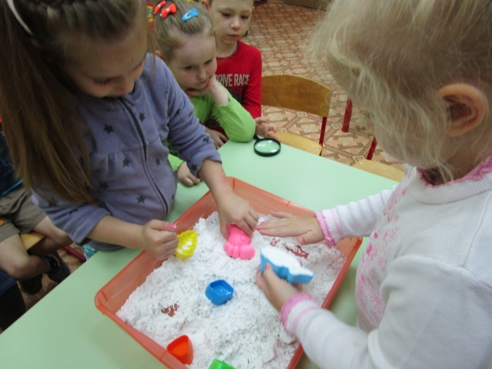
6. Итог
Воспитатель: Ребята, о чем мы с вами узнали на занятии? Что было сложно, а что легко? Что узнали о песке? Что вы можете рассказать родителям о свойствах песка? (Из чего состоит песок? какой он? (Сыпучий, липкий). Какой песок бывает сыпучим? (Сухой). А какой песок бывает липким? (Сырой). Что может делать песок с помощью ветра? (Двигаться)
Подготовила и провела Берснева Г.В. август 2019 г.

